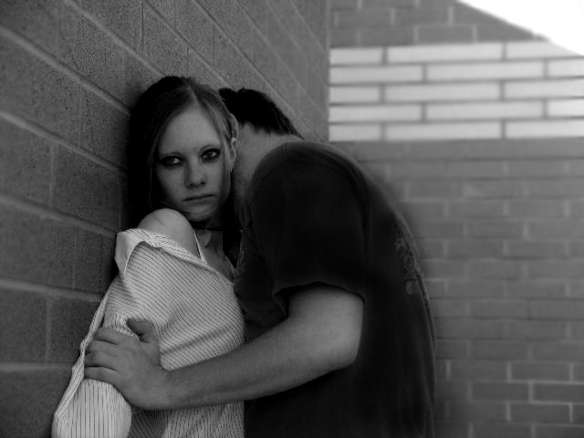**Zedendelicten**

Handelingsdeel Nederlands  
Tim Frenken H4F  
  
Periode 2, leerjaar 2009/2010

Inhoudsopgave

* Titelblad
* Inhoudsopgave
* Artikelen
* Kolommenschema
* Concepttekst
* Tekst
* Bronnenlijst